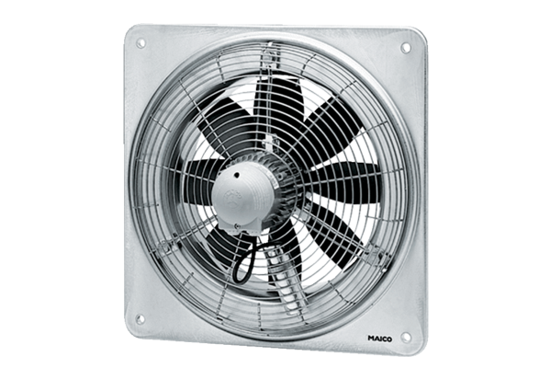Ventilateur mural hélicoïde DZQ 30/64 BUnité de conditionnement : 1 pièceGamme: C
Numéro de référence : 0083.0146Fabricant : MAICO

